А Д М И Н И С Т Р А Ц И Я

СЕЛЬСКОГО ПОСЕЛЕНИЯ ЗУЕВКА

МУНИЦИПАЛЬНОГО РАЙОНА НЕФТЕГОРСКИЙ

САМАРСКОЙ ОБЛАСТИ
___________________________________________________________________________

ПОСТАНОВЛЕНИЕ

от 02.11.2022 г. № 49

О подготовке проекта изменений в Правила землепользования и застройки сельского поселения Зуевка муниципального района Нефтегорский Самарской области

В соответствии со статьей 33 Градостроительного кодекса Российской Федерации, Федеральным законом от 06.10.2003 № 131-ФЗ «Об общих принципах организации местного самоуправления в Российской Федерации», руководствуясь Уставом сельского поселения Зуевка муниципального района Нефтегорский Самарской области,
Постановляю:
- Подготовить проект изменений в Правила землепользования и застройки сельского поселения Зуевка муниципального района Нефтегорский Самарской области (далее – проект изменений в Правила), утвержденный решением Собрания представителей сельского поселения Зуевка муниципального района Нефтегорский Самарской области от 26.12.2013 № 149 , в части:
- внесения изменений в карту градостроительного зонирования Правил с целью установления территориальной зоны Сх2 «Зона сельскохозяйственного использования за границами населенного пункта» для территории согласно приложению № 1;
- внесения изменений в обязательное приложение к Правилам, содержащее сведения о границе территориальной зоны Сх2 «Зона сельскохозяйственного использования за границами населенного пункта», включая графическое описание местоположения границы территориальной зоны, перечень координат характерных точек этой границы в системе координат, используемой для ведения Единого государственного реестра недвижимости.
- Утвердить порядок и сроки проведения работ по подготовке изменений в Правила в соответствии с приложением № 2 к настоящему постановлению.
- Установить порядок направления заинтересованными лицами предложений по подготовке проекта изменений в Правила согласно приложению № 3 к настоящему постановлению.
- Настоящее постановление вступает в силу со дня его официального опубликования.
- Опубликовать настоящее постановление в газете Зуевская весточка и на официальном сайте администрации зуевка63.рф.
6. Контроль за исполнением настоящего постановления оставляю за собой.

Глава сельского поселения Зуевка М.А. Решетов
Приложение № 1
к постановлению Администрации сельского поселения Зуевка муниципального района Нефтегорский Самарской области от «_02_» _ноября_ 2022 года
№ _49_
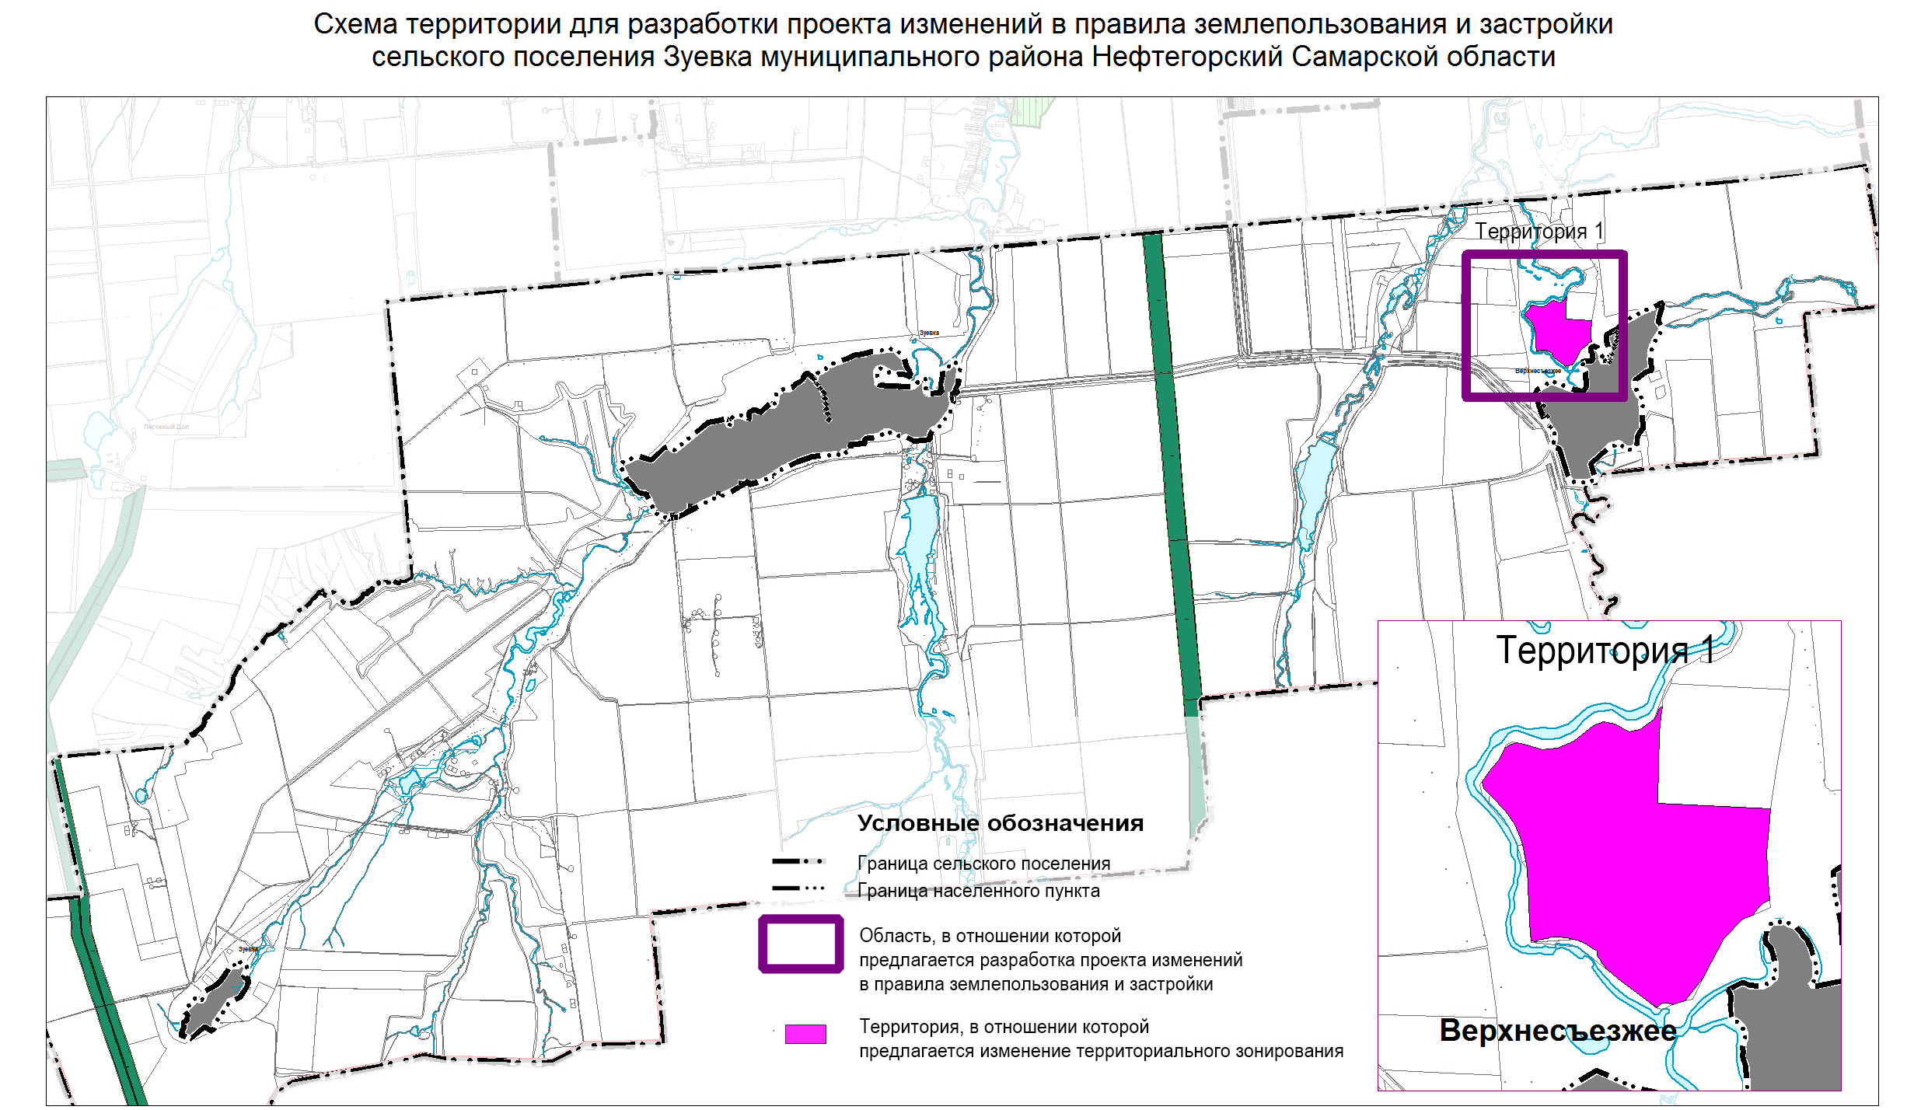
Приложение № 2
к постановлению Администрации сельского поселения Зуевка муниципального района Нефтегорский Самарской области
от «_02__»_ноября__2022 года № _49_

Порядок и сроки проведения работ по подготовке проекта изменений в Правила землепользования и застройки сельского поселения Зуевка муниципального района Нефтегорский Самарской области (далее также – проект изменений в Правила)
№ | Мероприятия | Исполнитель | Сроки проведения работ
1. | Разработка проекта изменений в Правила землепользования и застройки сельского поселения Зуевка муниципального района Нефтегорский Самарской области (далее также – проект изменений в Правила) | Исполнитель по договору | В соответствии с техническим заданием к договору
2. | Регистрация и рассмотрение предложений заинтересованных лиц по подготовке проекта изменений в Правила, подготовка мотивированных ответов о возможности (невозможности) их учета, направление указанных предложений в Администрацию сельского поселения Зуевка муниципального района Нефтегорский Самарской области (далее – Администрация) | Комиссия по подготовке проекта правил землепользования и застройки сельского поселения Зуевка муниципального района Нефтегорский Самарской области (далее – Комиссия) | Не позднее 10 дней со дня представления предложений заинтересованных лиц в Комиссию
3. | Рассмотрение разработанного проекта изменений в Правила, внесение предложений и замечаний по проекту, направление проекта изменения Правил в Администрацию | Комиссия | В срок не позднее 7 дней со дня получения проекта Правил
4. | Проверка проекта изменений в правила на соответствие требованиям пункта 9 статьи 31 ГрК РФ, принятие решения о направлении проекта на публичные слушания или на доработку | Администрация | В срок не позднее 7 дней со дня получения проекта изменений в Правила
5. | Принятие решения о проведении публичных слушаний | Глава сельского поселения | Не позднее 10 дней со дня получения проекта
6. | Опубликование изменений в Правила, решения о проведении публичных слушаний в порядке, установленном для официального опубликования нормативных правовых актов сельского поселения | Глава сельского поселения | С учетом периодичности выпуска газеты
7. | Проведение общественных обсуждений или публичных слушаний по проекту изменений в Правила | Комиссия | 1 месяц
8. | Доработка проекта изменений в Правила с учетом результатов публичных слушаний, направление проекта изменений в Правила Главе сельского поселения | Комиссия | Не позднее 10 дней со дня получения проекта о внесении изменений в правила
9. | Принятие решения о направлении проекта изменений в Правила в Собрание представителей сельского поселения или об отклонении соответствующего проекта и направлении его на доработку | Глава сельского поселения | В течение 10 дней со дня предоставления изменений в правила
10. | Опубликование проекта изменений в правила после утверждения Собранием Представителей сельского поселения в порядке, установленном для официального опубликования нормативных правовых актов сельского поселения | Глава сельского поселения | В течение 10 дней со дня утверждения проекта изменений в правила

Приложение № 3
к постановлению Администрации сельского поселения Зуевка муниципального района Нефтегорский Самарской области
от «02»_ноября_2022 года № _49_

Порядок направления заинтересованными лицами
предложений по подготовке проекта изменений в Правила землепользования и застройки сельского поселения Зуевка муниципального района Нефтегорский Самарской области

- Заинтересованные физические и юридические лица вправе направлять в Комиссию по подготовке проекта правил землепользования и застройки сельского поселения Зуевка муниципального района Нефтегорский Самарской области (далее также – Комиссия) предложения по проекту изменений в Правила землепользования и застройки сельского поселения Зуевка муниципального района Нефтегорский Самарской области, утвержденные Решением Собрания представителей сельского поселения Зуевка муниципального района Нефтегорский Самарской области от 26 декабря 2013 года № 149 (далее также – проект изменений в Правила).
2. Предложения в письменной форме могут быть представлены лично или направлены почтой по адресу: 446606 Самарская область Нефтегорский район с.Зуевка ул. Школьная, д.1.
3. Рассмотрению Комиссией подлежат любые предложения заинтересованных лиц, касающиеся вопросов подготовки проекта изменений в Правила, направленные в течение 10 (десяти) дней со дня опубликования настоящего Постановления.
4. Предложения заинтересованных лиц могут содержать любые материалы на бумажных или электронных носителях в объемах, необходимых и достаточных для рассмотрения предложений по существу.
5. Полученные материалы возврату не подлежат.
6. Комиссия рассматривает поступившие предложения заинтересованных лиц и направляет их в уполномоченный орган Администрации сельского поселения Зуевка муниципального района Нефтегорский Самарской области.
7. По результатам рассмотрения предложений Комиссия направляет заявителям мотивированный ответ в письменной форме в срок не позднее тридцати дней со дня получения предложения.

